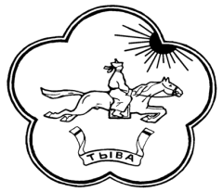
ТЫВА РЕСПУБЛИКАНЫӉ ЧАЗАА
ДОКТААЛ
ПРАВИТЕЛЬСТВО РЕСПУБЛИКИ ТЫВА
ПОСТАНОВЛЕНИЕ

от 15 марта 2018 г. № 100
г. Кызыл

О внесении изменения в пункт 3
постановления Правительства Республики
Тыва от 16 января 2018 г. № 9

Правительство Республики Тыва ПОСТАНОВЛЯЕТ:

1. Внести в пункт 3 постановления Правительства Республики Тыва от 17 января 2018 г. № 9 «Об индексации заработной платы отдельных категорий работников бюджетного сектора экономики Республики Тыва» изменение, исключив слова «и распространяется на правоотношения, возникшие с 1 января 2018 г.».
2. Разместить настоящее постановление на «Официальном интернет-портале правовой информации» (www.pravo.gov.ru) и официальном сайте Республики Тыва в информационно-телекоммуникационной сети «Интернет».

Глава Республики Тыва Ш. Кара-оол

